摘要

服装行业属于劳动密集型产业，随着社会经济的发展，服装行业的市场竞争愈发激烈，而销售环节对于服装行业来说起着至关重要的作用，设计一个服装销售管理系统有助于提高服装销量，推动服装行业的转型发展。

关键词：服装销售管理系统；服装行业发展；销量

Abstract

Clothing industry belongs to labor-intensive industry. With the development of social economy, the market competition of clothing industry is becoming more and more fierce. The sales link plays a crucial role in the clothing industry. Designing a clothing sales management system helps to improve the clothing sales and promote the transformation and development of the clothing industry.

Key words: clothing sales management system; clothing industry development; sales volume

目录

第一章 系统概述 3

1.1开发背景 3

1.2开发目标 3

1.3开发意义 3

第二章 需求分析 3

2.1可行性分析 3

2.1.1经济可行性分析 3

2.1.2管理可行性分析 4

2.1.3法律可行性分析 4

2.2需求分析 4

2.2.1数据流图 4

2.2.2数据字典 5

第三章 系统总体设计 8

3.1系统的总体设计 8

3.1.1功能模块图 8

3.2数据库设计 9

3.2.1 概念结构设计 9

3.2.2物理结构设计 11

3.2.3 数据表设计 11

第四章 系统详细设计 12

4.1系统注册页面实现 12

4.2系统登录页面实现 14

4.3系统前台功能实现 16

4.3.1一级分类模块 16

4.3.2商品模块 16

4.3.3购物模块 21

4.3.4订单模块 23

4.4系统后台功能实现 25

4.4.1用户模块 25

4.4.2一级分类模块 25

4.4.3二级分类模块 26

课程设计心得与体会 27

参考文献 28

第一章 系统概述

1.1开发背景

服装行业是劳动密集型行业，具有投资少，少见效快，技术含量等特点，在我国，中型服装企业近五千人，行业竞争激烈，行业平均利润率下降，随着全球经济一体化进程的加快和中国成功加入WTO，其面临的机遇和挑战，为所有企业我们的国家，特别是在服装行业企业面临越来越大的市场压力，产品问题，价格问题，质量问题，售后服务问题。面对如此激烈的竞争，企业不仅要提高企业的规模、管理和营销观念，还要运用先进的信息技术和信息管理工具，适应瞬息万变的市场，避免被淘汰。

服装销售管理系统允许销售的服装的快速增长，服装销售将是销售的整个服装的比例越来越高。与传统服装营销模式相比，服装销售管理系统具有许多无可比拟的优势。服装销售管理系统的开发，不仅可以扩大规模和市场影响力的企业，并能降低运营成本，提高工作效率。

1.2开发目标

系统采用人机对话模式，信息查询方便灵活..货物的入库，出库和销售流程清晰。数据计算自动完成，提高工作效率。可以方便地查询库存信息，并可以调整商品价格。该系统是稳定的。

1.3开发意义

系统开发的意义有一下几点：

（1）可用于服装商服装销售管理系统，商品库存可以更好地管理。

（2）采购货物的分类，产品信息录入系统，可以随时查询产品信息。

（3）管理系统，可用于销售货物加工，商品销售统计。

第二章 需求分析

2.1可行性分析

2.1.1经济可行性分析

经济可行性主要研究用户使用系统后需要支付的成本和收到的效益，系统投入的成本不多，使用系统后，可以为用户在管理中节省成本，提高工作效率，进而为用户增加效益。

2.1.2管理可行性分析

作为管理员界面功能能够及时维修数据销售系统的在线服装销售更全面的系统。界面中的每一个操作都很容易理解，因此操作人员可以很容易地理解和使用系统来管理整个系统。

2.1.3法律可行性分析

该平台的目的是自我发展，就不会构成侵权与开源技术没有版权问题在法律上是可行的。

综上所述，本制度的制定在技术，经济，管理，法律等方面是可行的。

2.2需求分析

通过研究，它需要一个系统需要具备以下特性：

1)可靠性

传输数据服务要求准确，不能丢失数据。

2)安全性

安全硬件;安全性和操作系统软件的支持，应用程序和数据的安全性。

3)易用性

管理用户需要一定的知识和操作电脑，根据该数据流的操作能力。

2.2.1数据流图

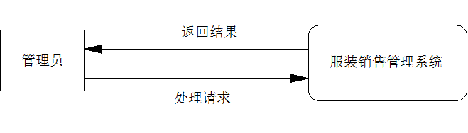

图2-2-1顶层数据流图

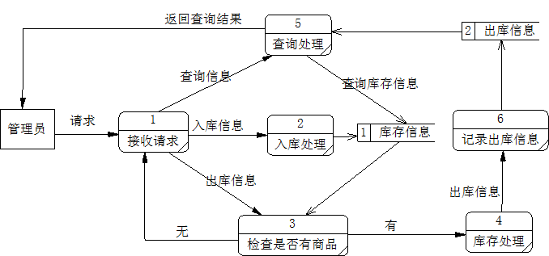

图2-2-2一层数据流图

2.2.2数据字典

由于该课程的设计是发展小规模的服装管理系统，所以写数据字典存储数据的描述。这使得它更方便地更新和修改，同时也为每一个人数据处理的描述信息。下面列出数据元素的数据信息。

数据流名：商品信息

数据流来源：管理员

数据流去向：库存管理

描述：商品各种属性或相关的记录

定义：商品信息=商品编号+商品名称+尺码+款式+类别+颜色+进价+售价

数据流名：入库信息

数据流来源：管理员

数据流去向：库存管理

描述：入库商品的各种属性或相关的记录

定义：入库信息=商品编号+商品名称+款式+颜色+单价+金额+入库日期+数量

数据流名：出库信息

数据流来源：库存管理

数据流去向：销售管理

描述：出库商品的各种属性或相关的记录

定义：出库信息=商品编号+商品名称+颜色+尺码+数量+单价+金额+出库日期

数据流名：库存信息

数据流来源：入库管理

数据流去向：库存管理

描述：库存各种属性或相关的记录

定义：库存信息=商品编号+商品名称+单位+尺码+款式+颜色+数量+单价+金额

数据流名：管理员信息

数据流来源：管理员

数据流去向：用户管理

描述：用户各种属性或相关的记录

定义：用户信息=用户名+密码+权限

数据流名：查询信息

数据流来源：管理员

数据流去向：管理员

描述：将要查询的信息显示给管理员

定义：查询信息=商品编号+商品名称+单位+尺码+款式+颜色+数量+单价+金额

处理条目名称：入库处理

描述：将要入库的商品信息输入库存管理

输入：商品入库信息

输出：入库单

处理条目名称：出库处理

描述：将要出库的商品信息从库存管理中提出

输入：出库商品信息

输出：出库单

处理条目名称：查询处理

描述：对要查询的商品信息输入系统，从库存管理提出商品信息

输入：查询商品信息

输出：查询结果

处理条目名称：记录处理信息

描述：对所有操作的信息进行记录

输入：入库、出库和查询信息

输出：返回结果

数据存储名称：商品信息表

编号：商品信息表

说明：用于记录信息，存储商品名称，数量，单价等的基本产品。

数据存储名称：用户表

编号：用户表

说明：记录用户的基本信息，如用户名和密码。

数据存储名称：库存信息表

编号：库存信息

简述：用来存储库存信息。

数据存储名称：入库表

编号：入库表

说明：存储商品存储的细节。

数据存储名称：销售表

编号：销售表

简介：用于存储商品销售的详细信息。

第三章 系统总体设计

3.1系统的总体设计

3.1.1功能模块图

是一个小的服装销售管理系统的功能框图如下：

图3-1-1功能模块图

3.1.2功能模块描述

1>.用户管理模块

该模块的功能包括用户的认证和权限管理设置在用户登录。

2>.采购管理模块

该模块管理信息化为商品的采购和商品采购信息搜索，生成一个单一的存储。

3>.库存管理模块

该模块主要管理商品入库信息，商品库存查询和库存商品价格调整..

4>.销售管理模块

该模块主要用于销售和市场营销信息的查询信息到服装。

通过对服装购销存管理系统数据库的需求分析，可以得到数据库的基本数据和数据结构以及数据处理流程，下面列出该系统的E-R图..

5>.查询统计模块

该模块销售管理信息查询，货物和商品销售排名的询问存储。

3.2数据库设计

3.2.1 概念结构设计



图3-2-1用户属性图

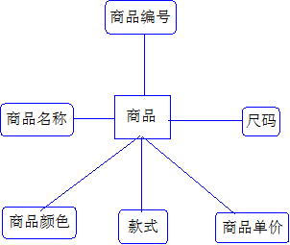

图3-2-2商品的属性图

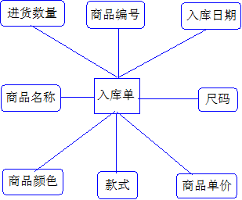

图3-2-3商品入库单的属性图

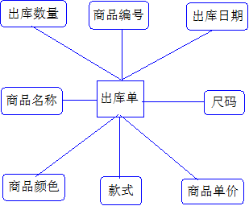

图3-2-4商品出库属性图

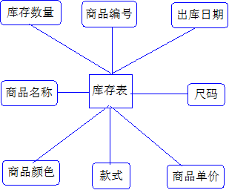

图3-2-5库存表的属性图

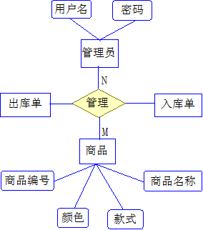

图3-2-6系统整体E-R图

3.2.2物理结构设计

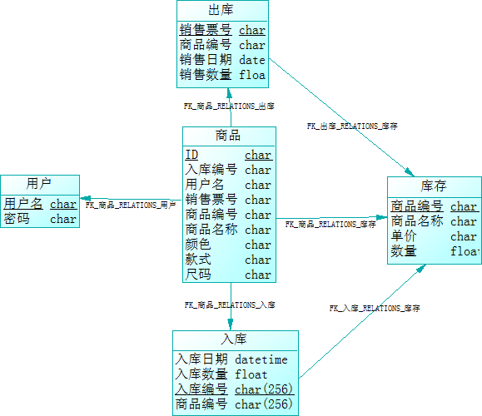

图3-2-2-1物理结构设计

3.2.3 数据表设计

根据设计的数据模型设计数据库表，系统主要数据库表如下：

表3.2.3.1商品信息表

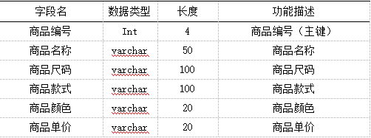

说明：产品信息表存储的信息产品。

表3.2.3.2用户信息表

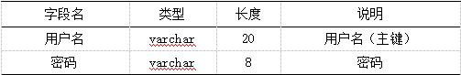

描述：存储用户的基本信息。

表3.2.3.3入库信息表

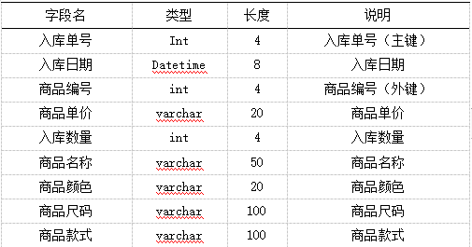

说明：用于存放入库的信息。

表3.2.3.4销售信息表

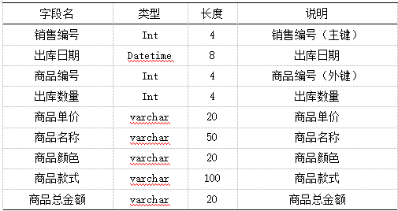

说明：用于存放销售的信息。

第四章 系统详细设计

4.1系统注册页面实现

该公司的名称将显示在用户登陆页面，点击“注册”，并直接进入公司网站公司的注册信息页上，填写，点击提交按钮注册存储在公司数据库中的注册信息，注册，您可以直接访问该公司的网站。

注册效果如图4-1所示:

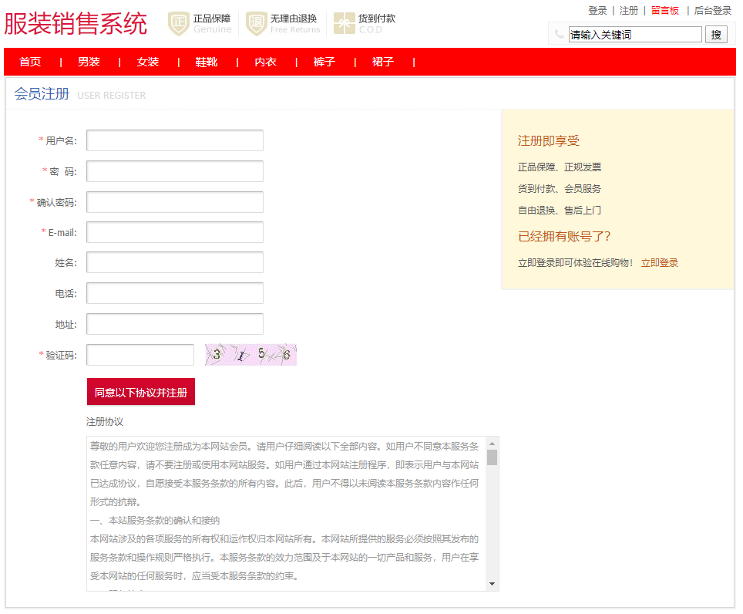

图4-1客户端用户注册界面

主要代码:

异步校验代码：



;

,

 ;

;





 

辅助数据的有效性验证服务器（其中该配置文件被注释）：

=用户名的名字的长度必须是1至30

=邮箱不可为空

)

; .)

;

4.2系统登录页面实现

用户登录

用户注册完成网上注册后，您只需要在移动客户端的信息页登记在正确的用户注册数和用户名直接填写你的注册号和密码，就可以直接在网上注册并完成购买。在注册过程之后遵循图4-2中所示的操作环境：

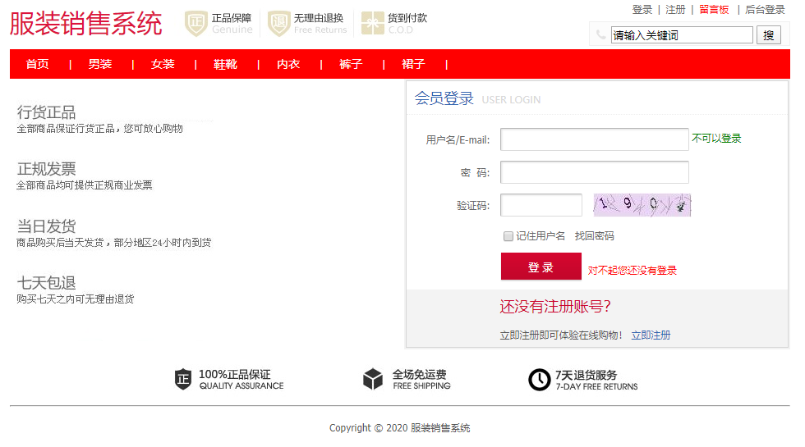

图4-2登录页面

设计思路：首先，用户需要登录写一个浏览器页面，在“登录”按钮，浏览器的主页中点击用户，浏览器会自动跳转到您需要登录的页面，用户可以正常登录填充在用户名和密码正确的方式记录时，用户可以在正确的用户名填写并单击按钮，使画面光标远，触发事件画面，请求异步确定用户名和密码是否可以纠正登录用户在画面中时，在正确的代码填充，用户可以点击图片，更换验证码的图片，被替换了验证码的触发事件，当在画面按钮，在“登录”，用户点击，服务器数据判断如果用户名和密码都正确，服务器跳转到主页上，并自动显示已登录的用户，如果图片的用户名错误，然后跳转到全局服务器页面显示错误。

管理员用户登录

后台登录管理员在服务器访问正确路径后自动进入管理员需要登录的页面。如果管理员访问的不是正确的登录页面，而是错误的管理登录路径，则通过后台跳转自动返回前台管理员登录页面，然后管理员输入正确的后台用户名和正确的密码登录到服务器。如果密码错误，服务器将根据错误信息自动返回到管理员登录页面，如果正确，则自动跳回后台管理员登录页面。

首页渲染应用的结果如图4-3所示。对于管理员的登录和绘图页面，管理员可以在登录后手动绘制一个4-4成功的主页：

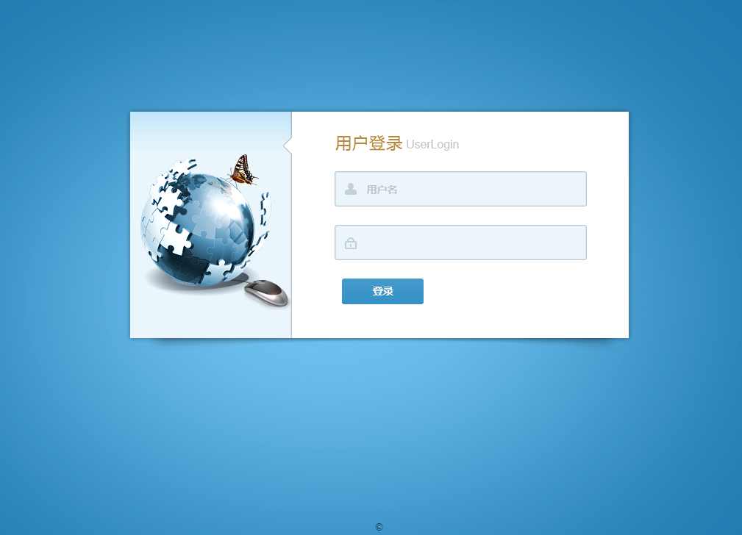

图4-3后台登录页面

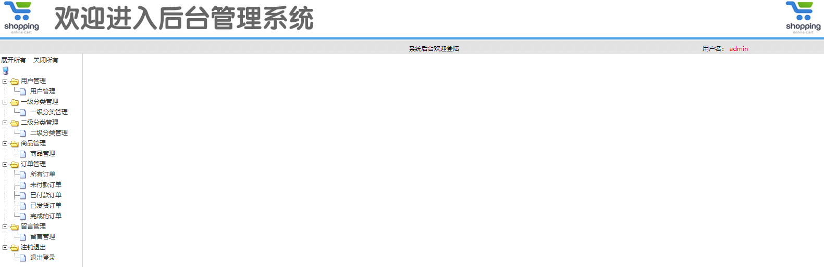

图4-4管理员页面

4.3系统前台功能实现

系统包括以下几个部分:

4.3.1一级分类模块

说明：首页出现在数据库中，当同时用户访问的分类网站第一查询首页分类存储。

设计思路：在系统首页进行一级分类，用户访问时，最终跳转到系统首页，在跳转之前，服务器已经进行了一级分类的查询，并且已经进行了查询以及分类存放在集合中，最后存放在域中。

说明：当用户进入系统首页，点击分类级别中，系统显示访问包含下一页二级分类类别的所有请求。

设计思想：当用户点击首页上的一级分类时，系统根据一级分类的id查询所有二级分类，并将其存储在会议域中，页面跳转并显示。主要代码:

4.3.2商品模块

说明：当用户访问该网站，都会出现在这个网站上最热门的商品的主页。

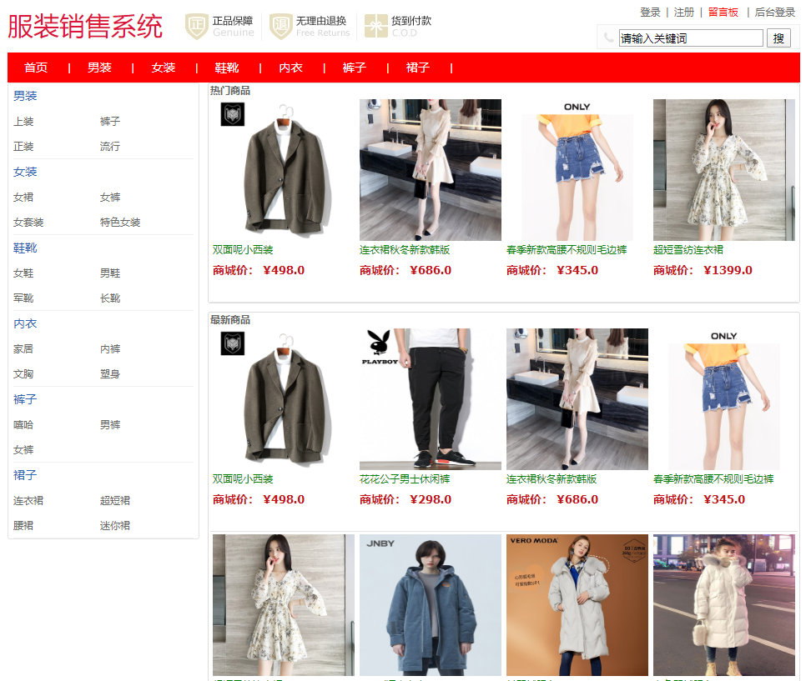

图4-7首页热门商品展示

主要代码:

前段控制层代码:

;

层代码:

;

注意：当用户访问网站时，第一个显示的是网站主页，它将显示网站的最新项目。

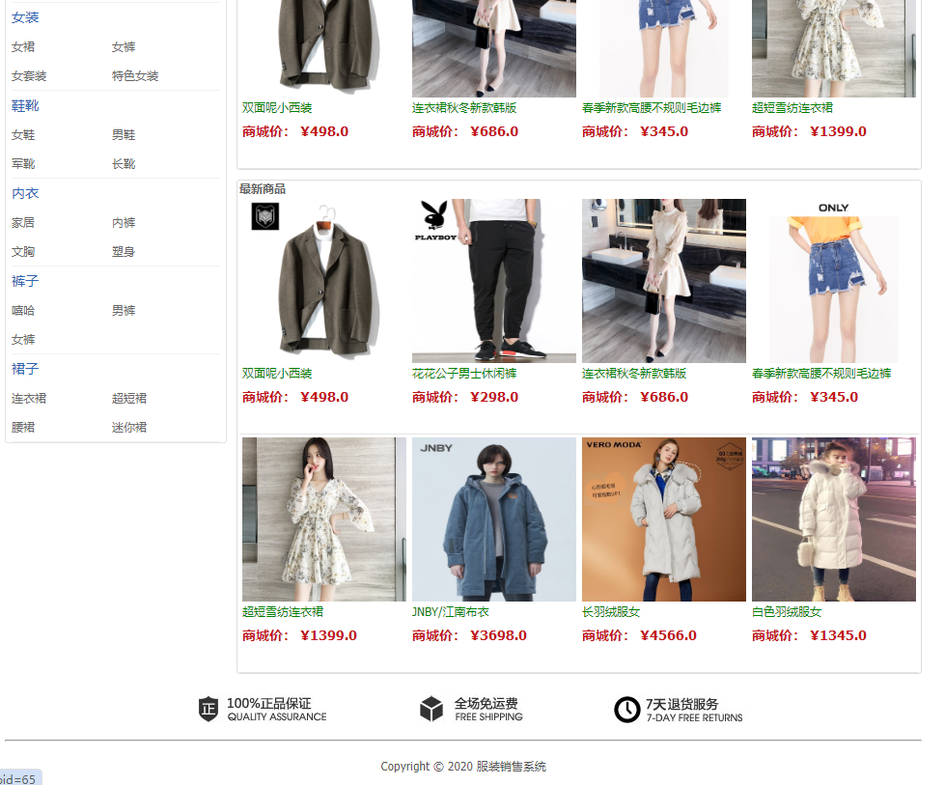

图4-8首页最新商品

主要代码:

前端控制层代码:

;

层代码:

;

;

;

;

;

说明：当在主页上的分类用户点击后，系统会自动跳转页面，并询问商品的陈列右侧两大类。程序运行结果如图4-9所示:

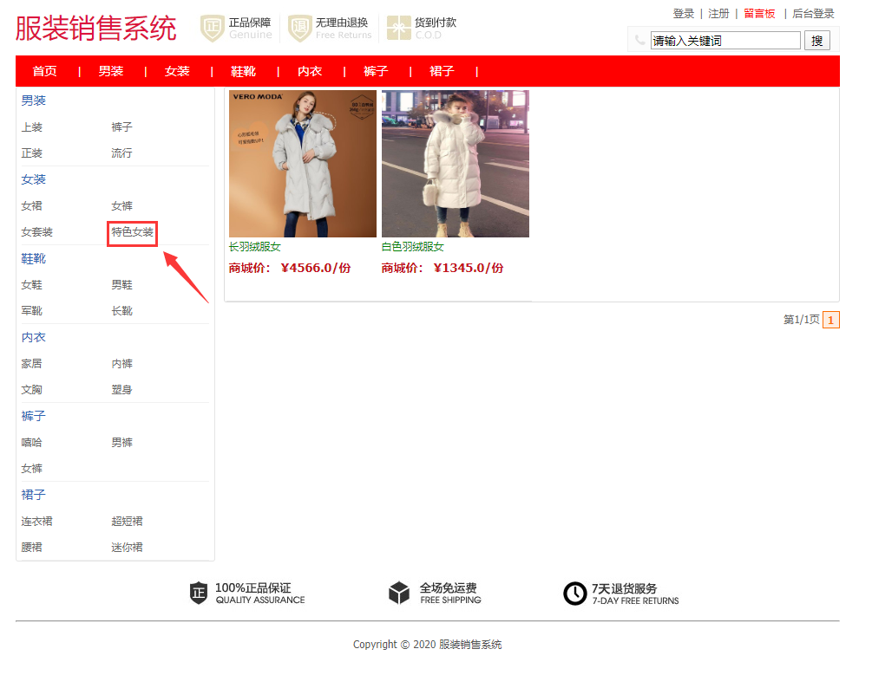

图4-9查询某个分类商品

设计思路：先导入页面，将页面和查询下的商品二次分类使用同一页面，当用户点击该按钮时，客户机向服务器发送一个请求，并进行对主分类的主键ID，因此，服务器应该接受参数，并使用该参数来调用该方法，然后去到数据库查询资料，终于查询数据保存在，最后跳转到页面。

由于页面的大小，这里只显示了12项，所以这里是分页查询，在右下角，方便用户在背面设置相应的按钮，查看该类别下的所有产品。

主代码：前端控制参数调用层代码：

//根据一级目录查找二级目录下面的商品

;

;

层代码:

;

;

.



 ;

;

;

当首次置业是商品分类手机用户点击后，系统自动跳转到页面两大类，并显示所有两个商品分类类别可能包含两类在页面的左侧，并根据用户要求，所有产品在次级分类信息栏的右侧。呼叫控制层前端，前端接收呼叫控制层的参数并自动：

//根据来分页查询商品

;

;

然后，用户浏览商场看到有关项目的详细信息。程序运行结果如图4-10所示:

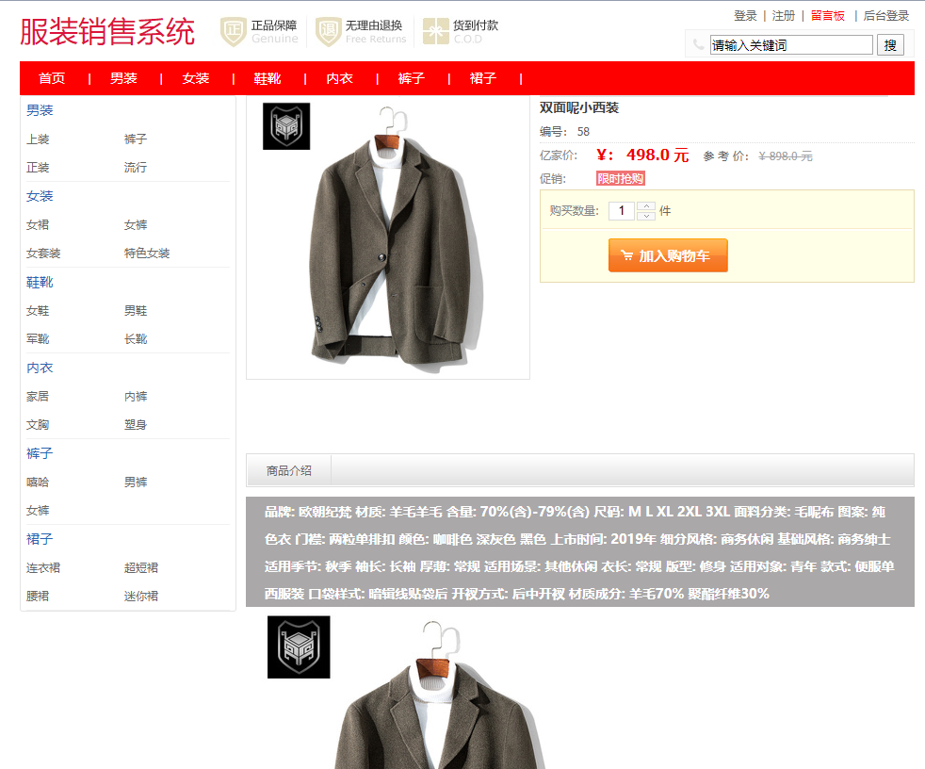

图4-10某个商品的具体信息

主要代码:

前端控制层接收参数并调用层,层直接调用提供的接口://根据来查询商品

;

;

4.3.3购物模块

对于已经注册和登录的网站用户，您也可以将您最喜欢的网站项目的具体价格等信息直接保存在您的购物车中。

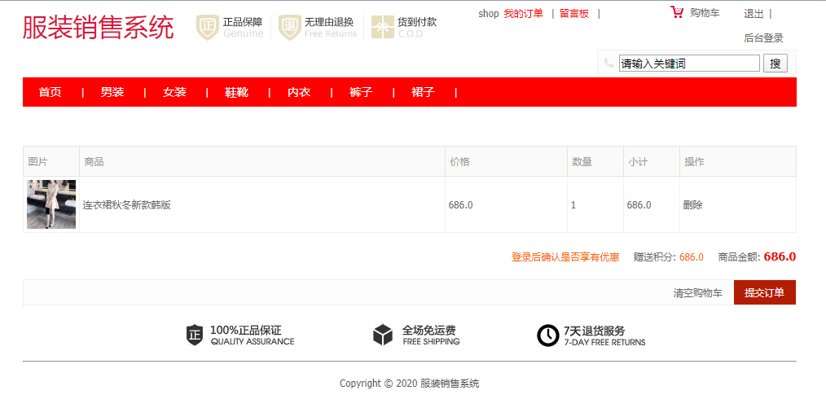

图4-11购物车

设计思路：首先，写登录用户的购物车，会有提示，如果用户没有登录，会有一个审查货物的选项，详情后有“加入购物车”按钮，当您点击此按钮自动访问服务器，并进行参数通过隐藏的表单（商品主键ID），服务器端接受这一观点，并得到用户的购买数量，最终拯救我们的域中的每个用户创建的。最后，页面跳转显示购物车的信息，主要包括：商品的具体信息以及每个商品的价格和购物车的总价。对于已登录用户的页面，你可以看到一个购物车图标，用户可以查看他们的购物车。

主要代码

//添加到购物车

 ;

//存进一个购物项

;

;

;

;

;

;

4.3.4订单模块

当移动用户再次点击“生成订单”按钮时，页面将自动跳转到并让用户填写订单相关信息。

程序运行结果如图4-12所示:

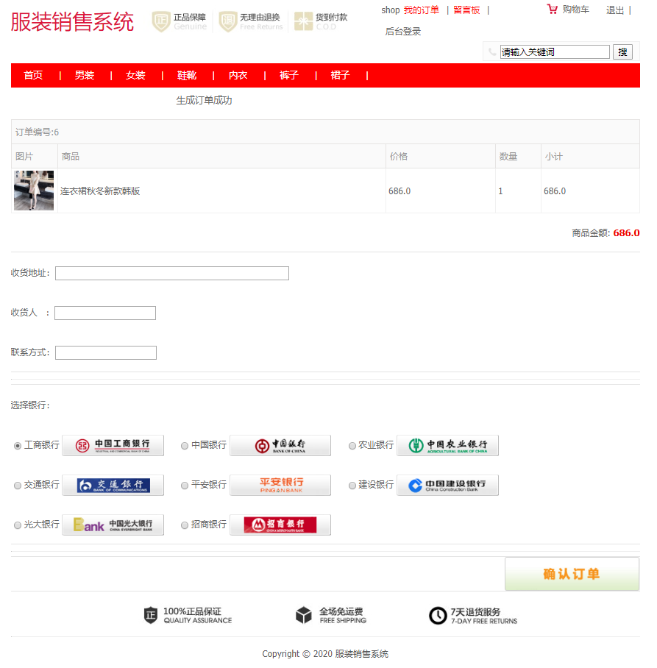

图4-12生成订单

购物车的设计思路：首先，你需要编写一个页面，主要包括空的购物车购物车订单信息和收货人用户的地址，收货人和用户的联系信息。当用户在购物车点击“生成订单信息”按钮时，将订单请求发送到购物车服务器，服务器直接从域中获取订单信息，订单信息直接保存在表中，此时，服务器需要清空用户的购物车，并将这些订单的信息直接保存在表中到域中。最后，系统会跳转到页面，让购物车用户填写购物车相关信息，完成支付。

;

;

;



;



用户购买其他服务和产品后可以自动生成我的订单，进入我的订单信息列表管理界面..该程序的结果如图4-13所示：

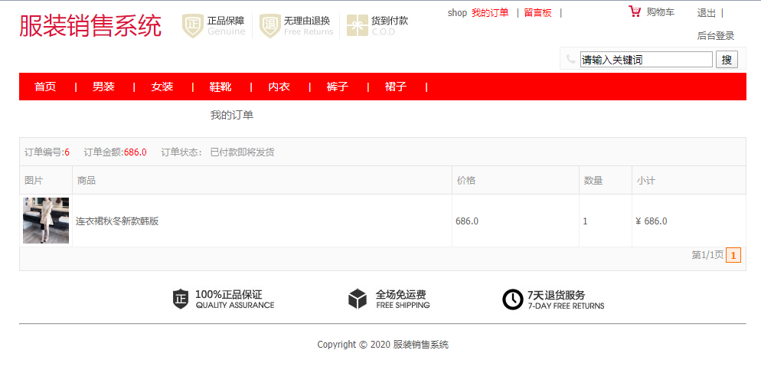

图4-13我的订单

设计思路：页面付款的订单，采用的方法是，当用户填写上面的命令点击提交订单按钮时，页面此时会自动显示所有相关的提交订单信息，用户可以将任何订单信息推迟付款，这时候所有的支付订单信息和状态将变为0。如果在同一时间点击最右边的红色字体，以上所有提交用户的“我的订单”提交用户登录页面会跳转，并自动显示所有提交订单和用户的支付信息和订单状态，那么你只需要在上面付款，点击最右边的按钮“买单”，将自动跳转到支付令。上述用户只需要填写，以提交相关资料，包括收货人，收货人，联系信息和银行及其他所需的相关信息付款。

4.4系统后台功能实现

4.4.1用户模块

查询用户

管理页面可以显示在他的主页上所有注册用户出现的细节点击“用户管理”输入管理员用户管理页面。程序运行的结果显示如图4-14所示:

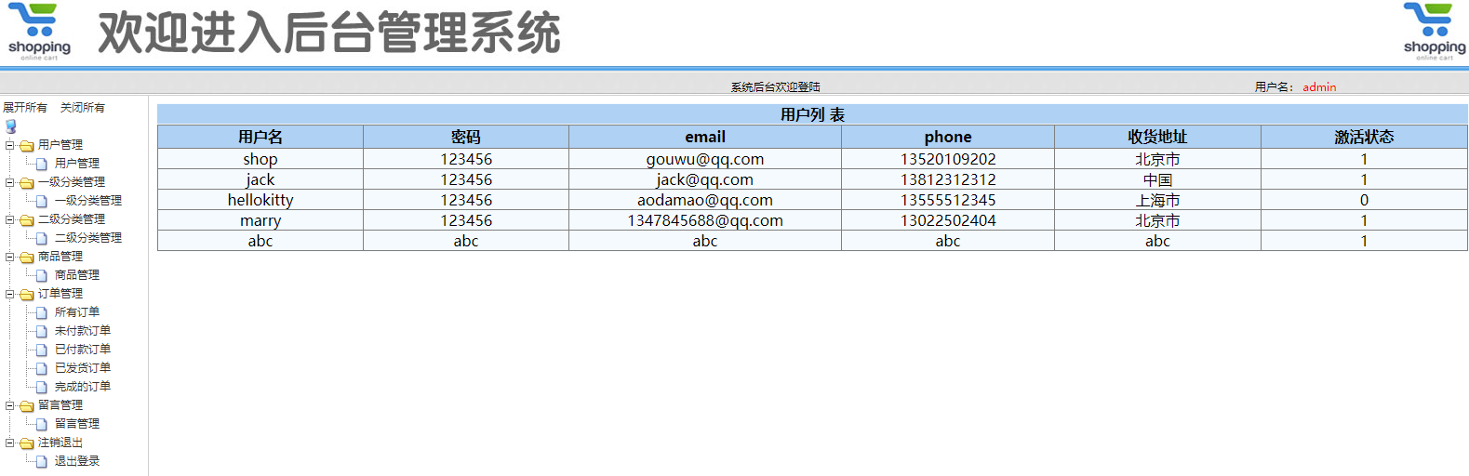

图4-14查询所有用户

设计管理思路：先编辑一个页面，当用户点击“用户管理”按钮，服务器端会接收到请求。

主要代码:



;

;

4.4.2一级分类模块

此功能是管理员的权限，用户管理员添加一个新的产品线到网站的一部分。

程序运行结果如图4-15所示:

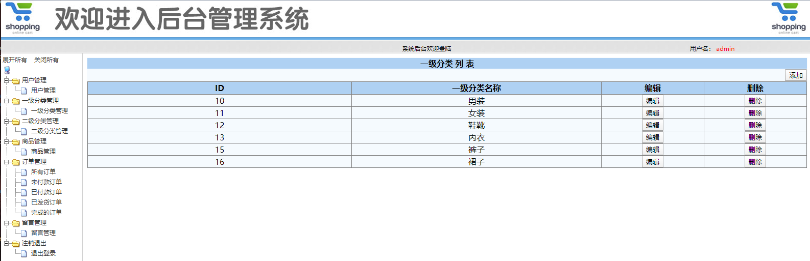

图4-15添加一级分类

设计思路是先为用户写一个页面，当每个用户在完成1级分类页面后点击按钮“添加”时，服务器会从上一页跳转，其中有3个1级分类按钮，“确定”按钮主要用于重新提交1级分类信息，“重置”按钮主要用于在表单中清空1级分类内容，“返回”按钮主要用于返回上一级分类页面。当在表单中的每个用户填写项目名称，他们需要重新添加一个分类，然后单击“确定”按钮，服务器将开始在这一类形式接收内容分类，然后通过调用层，保存内容到一个新的数据库表.

主要代码:

;

;

;

在此功能权限属于管理员，管理员可以修改主要分类服装网站的用户名。

4.4.3二级分类模块

用户管理器将在下一个类别中添加到新的主要类别中。.

程序运行结果如图4-16所示:

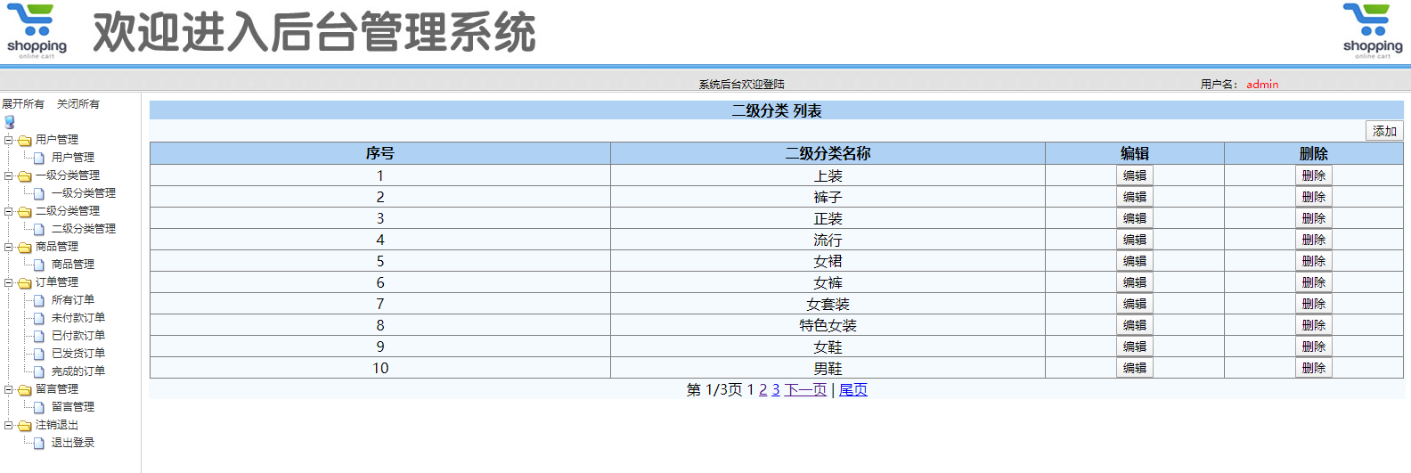

图4-16添加二级分类

设计思路：首先编写服务器端二次分选需要添加页面，管理员用户点击一次“添加”按钮，页面会自动跳转到给用户看到，在同一时间后，服务器将帮助用户选择一个新的名称和二级分类。管理员辅助用户在表中的数据库中填写新辅助分类的名称，选择表中的主分类，然后单击“确定”按钮。服务器将自动接收数据库中新的二级分类的名称和一级分类的主键ID，然后通过调用方法将新的二级分类保存在表中的数据库中。

主要代码:

;

;

;

;

课程设计心得与体会

通过努力，经过三个星期的设计和开发，服装销售系统基本开发完毕。本文主要研究如何开发服装销售系统。在系统设计部分，介绍了服装销售系统的数据表、系统流程和业务流程图的设计。描绘了系统的整体设计框架的总体功能，并且设计描述了每个子模块的功能。

但在同一时间，系统的缺陷是显而易见的，如安全，效率等。由于缺乏个人经验和卓越能力，在技术系统中存在许多不尽如人意的地方。例如，一开始的编码没有做好概要设计，增加了代码修改和维护的工作量；仅仅考虑技术的实现，对艺术作品的考虑不够，页面之间的逻辑关系有时也不是很合理。在完成的程序中，有很多算法不尽如人意，没有统一的优化方案，系统还需要进一步改进。

通过课程设计，加强了我的自我学习能力以及学生和教师的交流。同时，在自主学习和解决问题的过程中，也提高了我的工作能力，为以后的工作积累了宝贵的经验。

但是，由于课程设计时间短，该系统在很多地方不足，如用户界面满意的不漂亮，错误处理不够等诸多问题。这些都需要进一步改进。对于该项目的其他不足之处，我诚恳地邀请全体师生给予建议。

参考文献

[1]白尚旺 党伟超 等编著. 软件分析建模与PowerDesigner实现[M]. 北京：清华大学出版社.2011年5月.

[2]郑人杰 马素霞 殷人昆编著. 软件工程概论[M]. 北京:机械工业出版社.2009年11月.

[3]孙卫琴 编著.Tomcat与Java Web开发技术详解[M].北京:电子工业出版社.2009年1月.

[4]明日科技 王国辉 王易 编著. JSP数据库系统开发案例精选[M]. 北京：人民邮电出版社.2006年11月.

[5]刘乃丽 编著.精通Java EE项目案例--基于Eclipse Spring Struts Hibernate[M]. 北京：人民邮电出版社.2008年1月.